Чтение литературных произведений
Подготовила Переплетчикова А.Э.
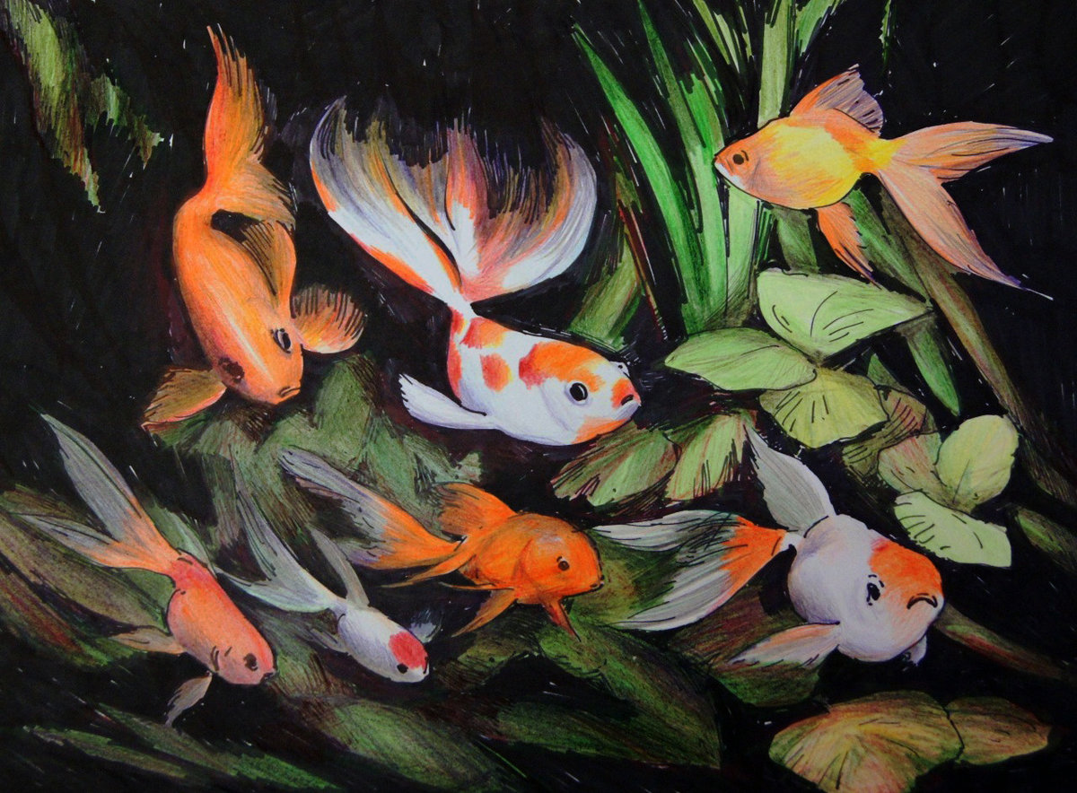
Иван Демьянов «Кто красивей»
Днем и ночью рыбы спорят,
Кто красивей в Черном море.
— Я, — сказал колючий окунь,
Повернувшись к рыбам боком.
— Ты? – в усы хихикнул хек. –
Будь я ты, молчал бы век!
— У меня на вас обида,
Право, как не замечать:
Всей красивей я – ставрида,
И пора об этом знать!
— Нет, красавицею юга
Я слыву всегда – севрюга!..
— Извините, есть вопрос:
Кто такой имеет нос?
Только я с таким – меч-рыба,
Нужно все решать всерьез! –
И о каменную глыбу
Постучал метровый нос…
Спорят кот морской, ежи…
Кто красивей, подскажи!!
Екатерина Серова «Подводная страна»
Лежит подводная страна
Глубоко под водой.
Там рыба плавает луна
Рядком с морской звездой.
Но хоть и встретится луна,
Совсем не светится она.
Ничуть не ярче и звезда,
Она не светит никогда.
А чтобы скаты и угри
Найти свой дом могли бы,
Горят там всюду фонари –
Светящиеся рыбы.
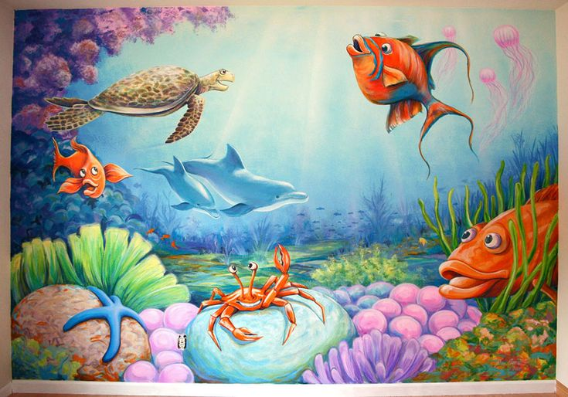
Александр Пушкин «Сказка о рыбаке и рыбке»
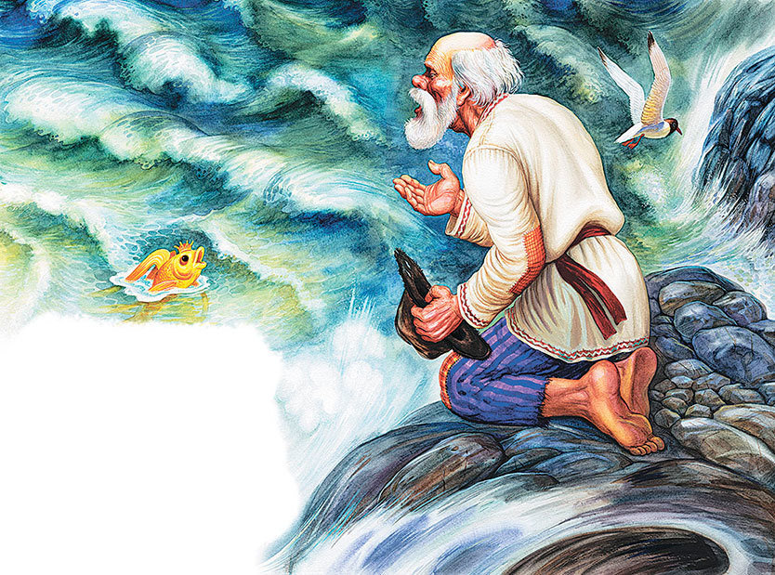
Жил старик со своею старухой
У самого синего моря;
Они жили в ветхой землянке
Ровно тридцать лет и три года.
Старик ловил неводом рыбу,
Старуха пряла свою пряжу.
Раз он в море закинул невод, —
Пришел невод с одною тиной.
Он в другой раз закинул невод,
Пришел невод с травой морскою.
В третий раз закинул он невод, —
Пришел невод с одною рыбкой,
С непростою рыбкой, — золотою.
Как взмолится золотая рыбка!
Голосом молвит человечьим:
«Отпусти ты, старче, меня в море,
Дорогой за себя дам откуп:
Откуплюсь чем только пожелаешь.»
Удивился старик, испугался:
Он рыбачил тридцать лет и три года
И не слыхивал, чтоб рыба говорила.
Отпустил он рыбку золотую
И сказал ей ласковое слово:
«Бог с тобою, золотая рыбка!
Твоего мне откупа не надо;
Ступай себе в синее море,
Гуляй там себе на просторе».
Воротился старик ко старухе,
Рассказал ей великое чудо.
«Я сегодня поймал было рыбку,
Золотую рыбку, не простую;
По-нашему говорила рыбка,
Домой в море синее просилась,
Дорогою ценою откупалась:
Откупалась чем только пожелаю.
Не посмел я взять с нее выкуп;
Так пустил ее в синее море».
Старика старуха забранила:
«Дурачина ты, простофиля!
Не умел ты взять выкупа с рыбки!
Хоть бы взял ты с нее корыто,
Наше-то совсем раскололось».
Вот пошел он к синему морю;
Видит, — море слегка разыгралось.
Стал он кликать золотую рыбку,
Приплыла к нему рыбка и спросила:
«Чего тебе надобно, старче?»
Ей с поклоном старик отвечает:
«Смилуйся, государыня рыбка,
Разбранила меня моя старуха,
Не дает старику мне покою:
Надобно ей новое корыто;
Наше-то совсем раскололось».
Отвечает золотая рыбка:
«Не печалься, ступай себе с богом,
Будет вам новое корыто».
Воротился старик ко старухе,
У старухи новое корыто.
Еще пуще старуха бранится:
«Дурачина ты, простофиля!
Выпросил, дурачина, корыто!
В корыте много ль корысти?
Воротись, дурачина, ты к рыбке;
Поклонись ей, выпроси уж избу».
Вот пошел он к синему морю,
(Помутилося синее море.)
Стал он кликать золотую рыбку,
Приплыла к нему рыбка, спросила:
«Чего тебе надобно, старче?»
Ей старик с поклоном отвечает:
«Смилуйся, государыня рыбка!
Еще пуще старуха бранится,
Не дает старику мне покою:
Избу просит сварливая баба».
Отвечает золотая рыбка:
«Не печалься, ступай себе с богом,
Так и быть: изба вам уж будет».
Пошел он ко своей землянке,
А землянки нет уж и следа;
Перед ним изба со светелкой,
С кирпичною, беленою трубою,
С дубовыми, тесовыми вороты.
Старуха сидит под окошком,
На чем свет стоит мужа ругает.
«Дурачина ты, прямой простофиля!
Выпросил, простофиля, избу!
Воротись, поклонися рыбке:
Не хочу быть черной крестьянкой,
Хочу быть столбовою дворянкой».
Пошел старик к синему морю;
(Не спокойно синее море.)
Стал он кликать золотую рыбку.
Приплыла к нему рыбка, спросила:
«Чего тебе надобно, старче?»
Ей с поклоном старик отвечает:
«Смилуйся, государыня рыбка!
Пуще прежнего старуха вздурилась,
Не дает старику мне покою:
Уж не хочет быть она крестьянкой,
Хочет быть столбовою дворянкой».
Отвечает золотая рыбка:
«Не печалься, ступай себе с богом».
Воротился старик ко старухе.
Что ж он видит? Высокий терем.
На крыльце стоит его старуха
В дорогой собольей душегрейке,
Парчовая на маковке кичка,
Жемчуги огрузили шею,
На руках золотые перстни,
На ногах красные сапожки.
Перед нею усердные слуги;
Она бьет их, за чупрун таскает.
Говорит старик своей старухе:
«Здравствуй, барыня сударыня дворянка!
Чай, теперь твоя душенька довольна».
На него прикрикнула старуха,
На конюшне служить его послала.
Вот неделя, другая проходит,
Еще пуще старуха вздурилась:
Опять к рыбке старика посылает.
«Воротись, поклонися рыбке:
Не хочу быть столбовою дворянкой,
А хочу быть вольною царицей».
Испугался старик, взмолился:
«Что ты, баба, белены объелась?
Ни ступить, ни молвить не умеешь,
Насмешишь ты целое царство».
Осердилася пуще старуха,
По щеке ударила мужа.
«Как ты смеешь, мужик, спорить со мною,
Со мною, дворянкой столбовою? —
Ступай к морю, говорят тебе честью,
Не пойдешь, поведут поневоле».
Старичок отправился к морю,
(Почернело синее море.)
Стал он кликать золотую рыбку.
Приплыла к нему рыбка, спросила:
«Чего тебе надобно, старче?»
Ей с поклоном старик отвечает:
«Смилуйся, государыня рыбка!
Опять моя старуха бунтует:
Уж не хочет быть она дворянкой,
Хочет быть вольною царицей».
Отвечает золотая рыбка:
«Не печалься, ступай себе с богом!
Добро! будет старуха царицей!»
Старичок к старухе воротился.
Что ж? пред ним царские палаты.
В палатах видит свою старуху,
За столом сидит она царицей,
Служат ей бояре да дворяне,
Наливают ей заморские вины;
Заедает она пряником печатным;
Вкруг ее стоит грозная стража,
На плечах топорики держат.
Как увидел старик, — испугался!
В ноги он старухе поклонился,
Молвил: «Здравствуй, грозная царица!
Ну, теперь твоя душенька довольна».
На него старуха не взглянула,
Лишь с очей прогнать его велела.
Подбежали бояре и дворяне,
Старика взашеи затолкали.
А в дверях-то стража подбежала,
Топорами чуть не изрубила.
А народ-то над ним насмеялся:
«Поделом тебе, старый невежа!
Впредь тебе, невежа, наука:
Не садися не в свои сани!»
Вот неделя, другая проходит,
Еще пуще старуха вздурилась:
Царедворцев за мужем посылает,
Отыскали старика, привели к ней.
Говорит старику старуха:
«Воротись, поклонися рыбке.
Не хочу быть вольною царицей,
Хочу быть владычицей морскою,
Чтобы жить мне в Окияне-море,
Чтоб служила мне рыбка золотая
И была б у меня на посылках».
Старик не осмелился перечить,
Не дерзнул поперек слова молвить.
Вот идет он к синему морю,
Видит, на море черная буря:
Так и вздулись сердитые волны,
Так и ходят, так воем и воют.
Стал он кликать золотую рыбку.
Приплыла к нему рыбка, спросила:
«Чего тебе надобно, старче?»
Ей старик с поклоном отвечает:
«Смилуйся, государыня рыбка!
Что мне делать с проклятою бабой?
Уж не хочет быть она царицей,
Хочет быть владычицей морскою;
Чтобы жить ей в Окияне-море,
Чтобы ты сама ей служила
И была бы у ней на посылках».
Ничего не сказала рыбка,
Лишь хвостом по воде плеснула
И ушла в глубокое море.
Долго у моря ждал он ответа,
Не дождался, к старухе воротился —
Глядь: опять перед ним землянка;
На пороге сидит его старуха,
А пред нею разбитое корыто.

«Мы спросили осьминога»
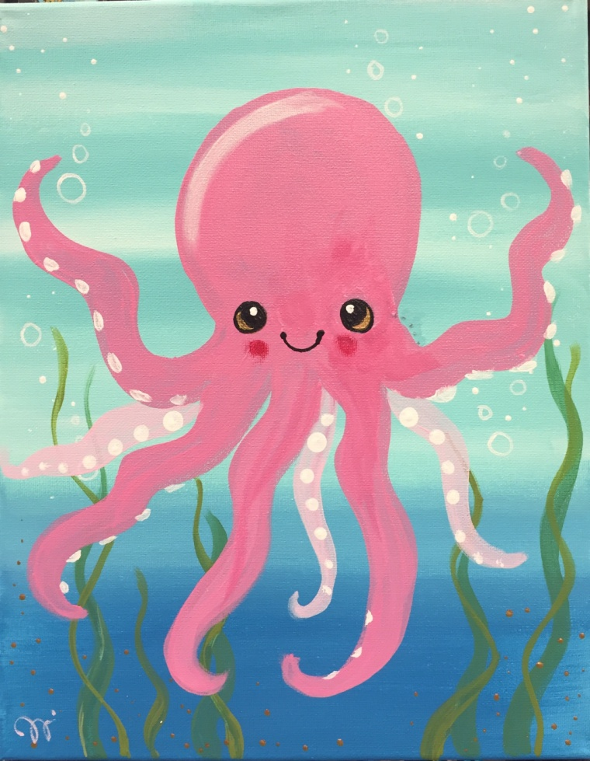
— Восемь ног тебе не много?
Отвечает осьминог:
— Ну и что, что восемь ног?
Эти две ноги в работе –
Постоянно на охоте.
И нужна мне пара ног,
Чтоб я деток нянчить мог.
Третьей парой я стираю,
А четвертой подметаю.
И хотя я осьминог,
Иногда валюсь я с ног.
Ведь порою так бывает,
Восемь ног, а не хватает!
Абрамов «Усатое чудовище»
Ему мы дали прозвище:
"Усатое чудовище"!
Живёт он в самом омуте —
Хозяин глубины.
Огромный рот у рыбины,
А глазки чуть видны.
Сам чёрный,
Брюхо серое,
И шевелит усом.
- Узнали вы, наверное?
- Узнали? Это сом!

